-8-  9. СВИДЕТЕЛЬСТВО О ПРИЕМКЕ  Лазерный целеуказатель ЛЦУ-ОМ-3L заводской номер  соответствует техническим характеристикам настоящего паспорта и признан годным к эксплуатации.  Дата выпуска: ______________________  Представитель ОТК: _________________  10. ПРАВИЛА ХРАНЕНИЯ  ЛЦУ хранить в упаковке в сухом отапливаемом и проветриваемом помещении.  Не допускается хранение ЛЦУ в помещениях, где имеются вредные вещества: щелочи, кислоты; а также вблизи источников тепла.  11. СВЕДЕНИЯ О РЕМОНТЕ.  11.1. Гарантийные обязательства.  Гарантийный срок хранения - 1 год со дня изготовления.  Гарантийный срок эксплуатации – 1 год со дня продажи через розничную торговую сеть.  11.2. Ремонт ЛЦУ производит НПФ «ЭСТ»  Адрес: 300034, г.Тула, а/я 400  Тел: 8-(4872)-34-70-68  Заполняет торговое предприятие  Дата продажи ________________________________________  Продавец ____________________________________________  Штамп магазина | Научно-производственная фирма  “Электронная и специальная техника”  ЦЕЛЕУКАЗАТЕЛЬ  ЛАЗЕРНЫЙ ЛЦУ-ОМ-3L  Паспорт ЛЦУ-ОМ-3L ПС  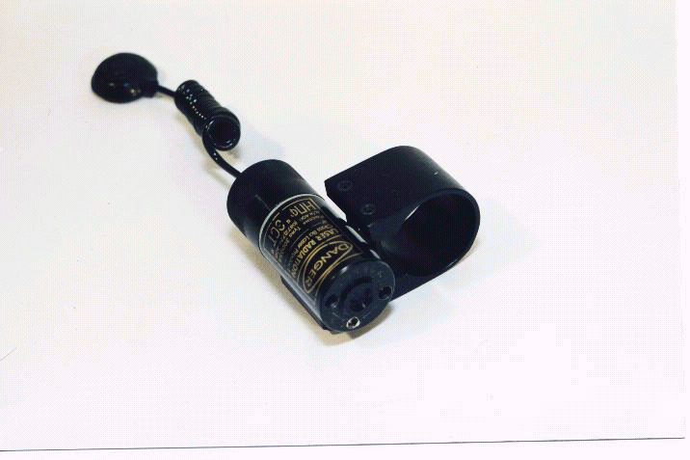  Целеуказатель лазерный ЛЦУ-ОМ-3L  соответствует ГОСТ Р 50909,  ГОСТ 12.2.006, ЛЦУ-ОМ ТУ-95  СЕРТИФИКАТ СООТВЕТСТВИЯ  № РОСС RU. АЮ40. Н16121
-6-  6.3. Для установки ЛЦУ на ружья типа «ТОЗ-34», «ИЖ-27» необходимо:  вывернуть винты 9 из кронштейна 1 так, чтобы их конические части не выступали из отверстий;  надвинуть кронштейн на нижний ствол оружия, оставив зазор 1…3 мм до антабки или цевья;  в пространство между стволом и кронштейном ввести паронитовую прокладку 8, максимально заполняющую зазор, и вкладыш 7 между кронштейном и прокладкой до совмещения отверстий на вкладыше с винтами;  равномерно затянуть 2 винта, избегая видимой деформации кронштейна (при этом вкладыш и ответная часть кронштейна притягиваются к перемычке между стволами), и проверить надежность установки кронштейна покачиванием.  Кнопка включения 4 закрепляется в соответствии с п.6.1.  Рис.4 Установка ЛЦУ на ружье «ТОЗ-34», «ИЖ-27» | -3-  3. ТЕХНИЧЕСКИЕ ХАРАКТЕРИСТИКИ  3.1. Длина волны лазерного излучения, мкм, 0,635  3.2. Мощность лазерного излучения мВт, не менее 4  3.3. Диаметр светового пятна на расстоянии  25 м, мм, не более 25  3.4. Диапазон рабочих температур, °С -20 +40  3.5. Суммарное время непрерывной работы  от одного элемента питания в  повторно - кратковременном режиме,  час., не менее 20  3.6. Масса ЛЦУ (без крепления), г, не более 60  3.7. Габаритные размеры (без крепления), мм, не более  диаметр 24  длина 65  4. КОМПЛЕКТНОСТЬ  Комплект поставки приведен в таблице 1.  Таблица 1
  Обозначение | Наименование | Кол.
  ЛЦУ-ОМ-3L | Целеуказатель лазерный | 1
  CR-2 | Элемент питания | 1
   | Устройство крепления (в составе ЛЦУ) | 1
   | Застежка текстильная | 2
   | Упаковка | 1
  ЛЦУ-ОМ-3L ПС | Паспорт | 1
-2-  При покупке лазерного целеуказателя необходимо проверить:  - правильность записей в паспорте;  - соответствие заводского номера лазерного целеуказателя номеру, указанному в паспорте;  - комплектность;  - дату продажи и штамп магазина.  1. ВВЕДЕНИЕ  1.1. Настоящий паспорт совмещен с техническим описанием и  инструкцией по эксплуатации, содержит сведения, необходи-  мые для правильной эксплуатации лазерного целеуказателя и  поддержания его в постоянной готовности к работе.  1.2. Принятые обозначения:  ЛЦУ – целеуказатель лазерный  СТП – средняя точка попадания  ЗУ - зарядное устройство  2. НАЗНАЧЕНИЕ  Лазерный целеуказатель ЛЦУ-ОМ-3L предназначен для формирования на цели светового пятна, совмещенного с СТП оружия и устанавливается с помощью специальных кронштейнов, входящих в состав ЛЦУ, на следующие виды охотничьего оружия:  ЛЦУ-ОМ-3L-1 АКС-74У;  ЛЦУ-ОМ-3L-2 «ТИГР», «САЙГА» 410К-01, «ОП СКС»;  ЛЦУ-ОМ-3L-3 Помповое ружье с магазином «7+1»;  ЛЦУ-ОМ-3L-4 «ТОЗ-34», «ИЖ-27»;  Примечание! Тип оружия, на которое устанавливается данный целеуказатель подчеркнут.  Рекомендуется использовать ЛЦУ в условиях малой освещенности днем и в сумерках. | -7-  6.4. Сведение светового пятна ЛЦУ со средней точкой прицели-вания (СТП).  Для сведения светового пятна ЛЦУ с СТП необходимо;  выбрать цель на расстоянии 30 м (для карабинов ≈ 100м);  последовательным вращением регулировочных винтов 6 (рис.1)  добиться совмещения пятна с точкой прицеливания, кратковре-менно включая ЛЦУ с помощью кнопки включения 4. Вращение регулировочных винтов 6 приводит к перемещению светового пятна в двух перпендикулярных направлениях.  Рекомендуем процесс сведения прекращать при вращении регулировочных винтов по часовой стрелке.  ВНИМАНИЕ! При выворачивании винтов не допускать выступания головок винтов из корпуса ЛЦУ и не прилагать значительных усилий, т.к. это может привести к выходу изделия из строя!  Проверить правильность сведения пятна ЛЦУ с СТП пробным выстрелом.  При необходимости процесс сведения повторить.  7. УКАЗАНИЕ МЕР БЕЗОПАСНОСТИ  ЛЦУ содержит источник лазерного излучения  При использовании ЛЦУ необходимо избегать попадания прямого и зеркально-отраженного излучения в глаза.  8. ТЕХНИЧЕСКОЕ ОБСЛУЖИВАНИЕ  В условиях эксплуатации ЛЦУ содержать в чистоте, оберегать от ударов. Загрязнения с защитного стекла удалять чистой салфеткой, смоченной спиртом или одеколоном.
-4-  5. УСТРОЙСТВО  Конструктивно ЛЦУ состоит из цилиндрического корпуса 1, на котором жестко крепится установочный кронштейн; задней крышки 3, гибкого кабеля с кнопкой включения 4.  На передней части корпуса ЛЦУ находятся два регулировочных винта 6 и метка для ориентирования 5.  Задняя крышка является отсеком питания ЛЦУ.  Выходное окно ЛЦУ защищено специальным стеклом и позволяет производить периодическую очистку от загрязнений.  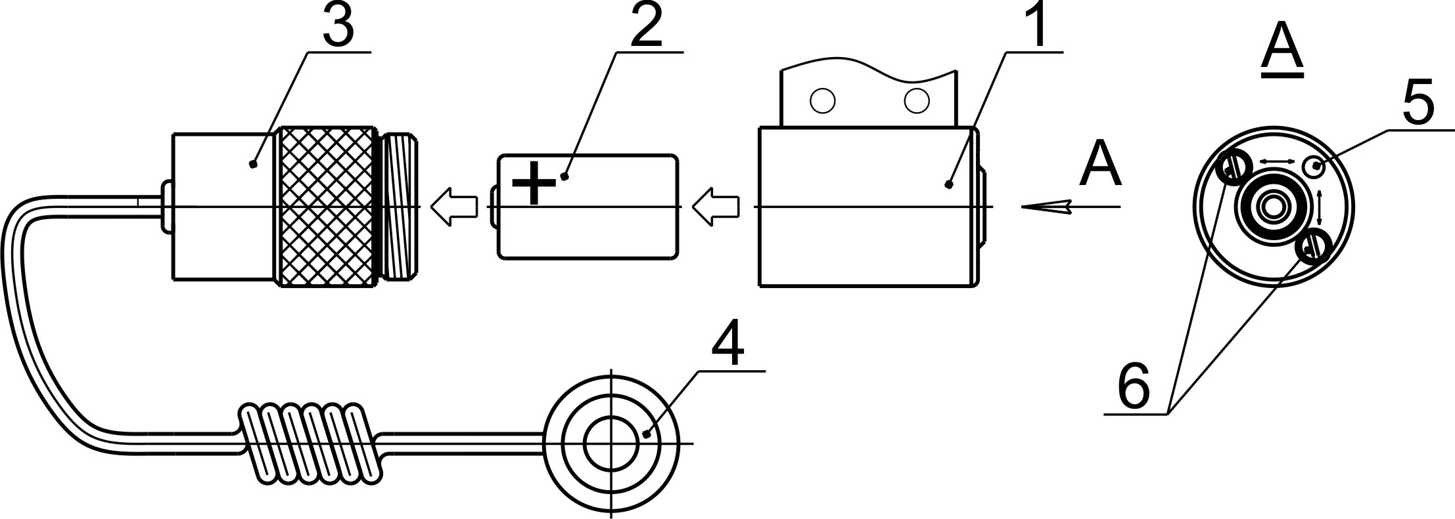  Рис.1. Лазерный целеуказатель ЛЦУ-ОМ-3L  6. УСТАНОВКА ЛЦУ НА ОРУЖИЕ  6.1 Установка ЛЦУ на охотничьи нарезные карабины типов СКС, «Тигр».  Для установки ЛЦУ на оружие необходимо:  убедиться в отсутствии патрона в патроннике;  установить крепежный кронштейн в составе корпуса ЛЦУ в охват ствола в соответствии с рис.2;  затянуть крепежные винты кронштейна;  покачиванием ЛЦУ убедиться в надежности его крепления;  закрепить кнопку включения 4 с помощью текстильной застежки, имеющейся на тыльной стороне кнопки, в удобном для стрелка месте. Для этого ответную часть текстильной застежки приклеить на оружии с помощью клея типа «Марс», «Феникс», «Бутекс» в соответствии с инструкциями по их применению. | -5-  Рис.2. Установка ЛЦУ на карабин СКС  6.2. Для установки ЛЦУ на охотничьи ружья с трубчатым магазином, диаметром 25,2…26,0 необходимо:  надвинуть установочный кронштейн на выступающую часть магазина до упора;  установить ЛЦУ в нужное положение относительно ствола;  затянуть крепежные винты 9 установочного кронштейна;  покачиванием ЛЦУ убедиться в надежности его крепления.  Кнопка включения 4 закрепляется в соответствии с п. 6.1.  ПРИМЕЧАНИЕ! На некоторые типы ружей ЛЦУ с данным кронштейном может крепиться в охват ствола с помощью переходной втулки.  Рис.3. Установка ЛЦУ на помповое ружье с удлиненным трубчатым магазином

